1. CADASTROS

**PROCEDIMENTOS (pedro) – Classe ok**

* Código
* Nome
* Nome abreviado
* Sigla
* Tipo (Enum: exame complementar / exame clínico ocupacional)
* Origem (Enum: usuário / sistema)

Obs.:

1. Os exames clínicos ocupacionais serão de origem “sistema” e algumas informações precisarão ser bloqueadas.
2. O sistema não deve permitir inclusão de procedimento de origem “exame clínico ocupacional”
3. Os exames clínicos ocupacionais serão inseridos via script (Admissional (A), Periódico (P), Demissional (D), Mudança de Função (MF) e Retorno ao Trabalho (RT)
4. Toda inclusão de procedimento pelo usuário deverá receber o tipo “exame complementar” e origem “usuário”
5. A edição dos procedimentos não deve permitir alterar “Tipo” e “Origem"

**RISCO OCUPACIONAL (pedro) – Classe ok**

* Código
* Nome
* Tipo (Enum: Ausência de Risco Ocupacional / físico / químico / biológico / ergonômico / acidente / mecânico

**CNAE (thener) – Classe ok**

* Código
* Número
* Grau de Risco (Enum: 1 / 2 / 3 / 4)
* Atividades

**CBO (thener) – Classe ok**

* Código
* Número
* Atividades

**PROFISSIONAL (thener) – Classe ok**

* Código
* Nome
* Nome abreviado
* Papel (Enum: médico / engenheiro / fonoaudiólogo / psicólogo / técnico)
* Ativo
* Nit
* Titulação
* Registro
* Telefone
* HORARIO ATENDIMENTO (FK)

**HORÁRIO ATENDIMENTO (thener) – Classe ok**

* Código
* Nome

**PROGRAMAÇÃO HORÁRIO ATENDIMENTO (thener) – Classe ok**

* Código
* HORÁRIO ATENDIMENTO (FK)
* Dia semana (Enum)
* Hora inicio
* Hora fim
* Intervalo

**EMPRESA (pedro) – Classe ok**

* Código
* Razão social
* Nome fantasia
* Situação (Enum: ativa / cancelada / suspensa)
* Tipo pessoa (Enum: jurídica / física)
* Tipo PCMSO (Enum: Com coordenação / Sem coordenação)
* Cnpj
* Cei
* Inscrição Estadual
* Cpf
* CNAE (FK)
* Endereço
* Endereço de correspondência
* Email
* Telefones 1 e 2
* Contato
* Representante legal
* Nit do representante legal
* Orientações específicas (campo texto)
* Observações gerais (campo texto)

**RESPONSAVEL (pedro) – Classe ok**

* Código
* EMPRESA (FK)
* PROFISSIONAL (FK)
* Data inicial
* Data Final

**GRUPO (pedro) – Classe ok**

* Código
* Nome
* Contato
* Telefone
* Email

**EMPRESA GRUPO (pedro) – Lista de grupo - ok**

* Código
* GRUPO (FK)
* EMPRESA (FK)

**SETOR (thener) – Classe ok**

* Código
* Nome
* EMPRESA (FK)

**FUNÇÃO (thener) – Classe ok**

* Código
* Nome
* Ativa
* EMPRESA (FK)
* SETOR (FK)
* CBO (FK)

**FUNÇÃO RISCO OCUPACIONAL (thener) – Classe ok**

* Código
* FUNÇÃO (FK)
* RISCO OCUPACIONAL (FK)

**FUNÇÃO PROCEDIMENTO (thener) – Classe Ok @Embeddable**

* Código
* FUNÇÃO (FK)
* PROCEDIMENTO (FK)
* Idade Exigência
* Realiza Admissional / Retorno em Meses
* Realiza Periódico / Retorno em Meses
* Realiza Demissional / Retorno em Meses
* Realiza Mudança de Função / Retorno em Meses
* Realiza Retorno ao Trabalho / Retorno em Meses

**SERVIÇO (pedro) – Classe Ok**

* Código
* Nome

**EMPRESA SERVIÇO (pedro) – Classe Ok @Embeddable**

* Código
* EMPRESA (FK)
* SERVICO (FK)
* Data
* descricao

**LOTAÇÃO (pedro) – Classe Ok**

* Código
* EMPRESA (FK)
* Nome
* Tipo pessoa (Enum: jurídica / física)
* Ativa
* Endereço
* Telefone
* Contato
* Orientações específicas (campo texto)

**FUNCIONÁRIO (pedro) – Classe Ok**

* Código
* EMPRESA (FK)
* Nome
* FUNCAO (FK)
* LOTACAO (FK)
* Data admissão
* Ctps
* Nit
* Rg
* Data nascimento
* Sexo
* Situação (Enum: ativo / demitido / lic maternidade / afastado / licenciado / baixa)

**CREDENCIADO (thener) – Classe Ok**

* Código
* Nome
* Endereço
* Referência do endereço
* Horário de atendimento
* Ativo

**PROCEDIMENTOS DO CREDENCIADO (thener) – Ok @Embeddable**

* Código
* CREDENCIADO (FK)
* PROCEDIMENTO (FK)
* Preço de venda
* Preço de custo

2. TELAS DO SISTEMA

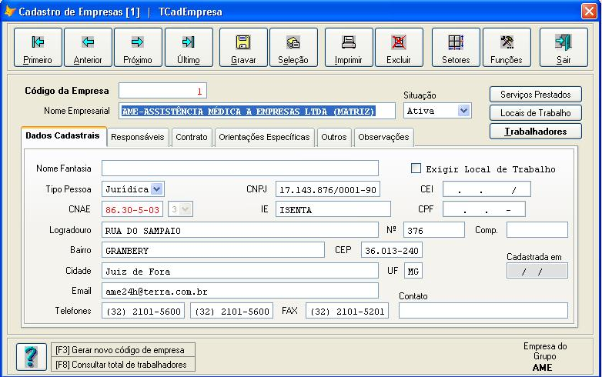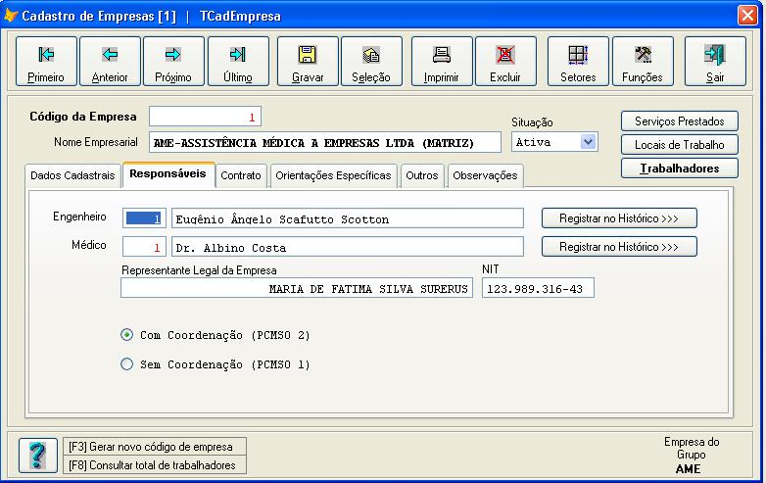priv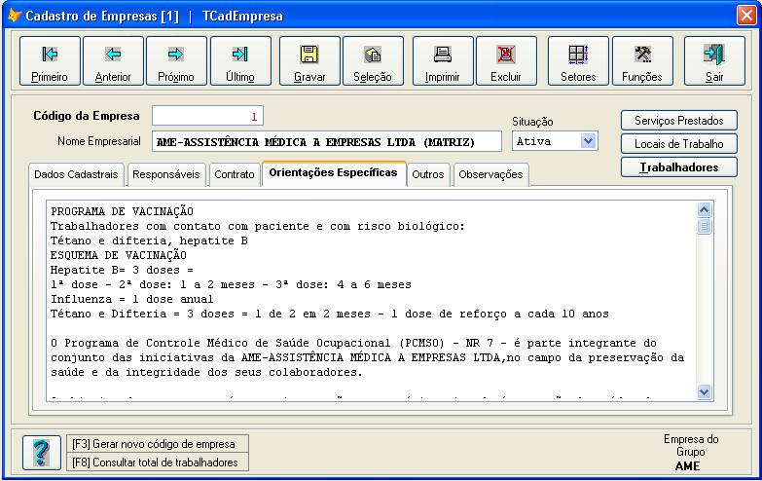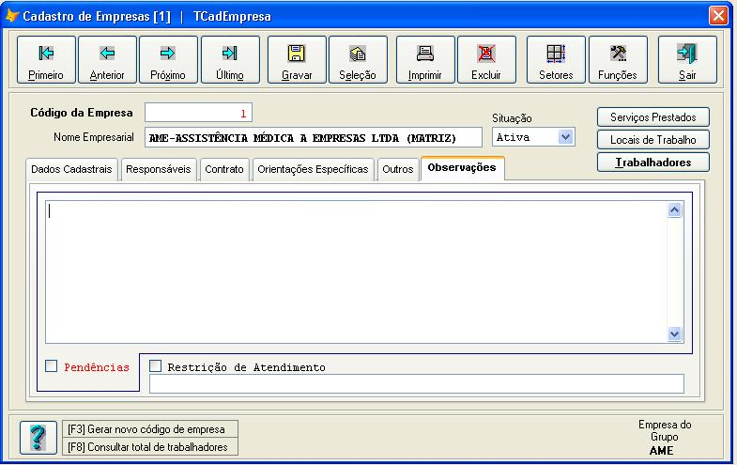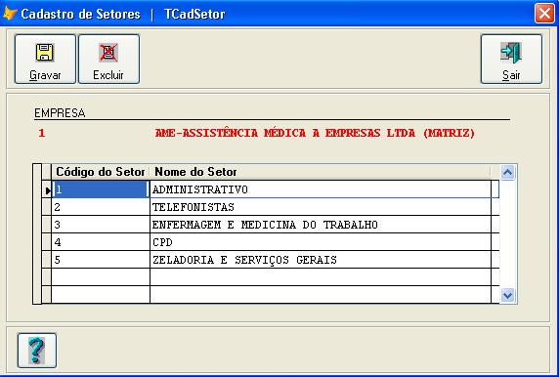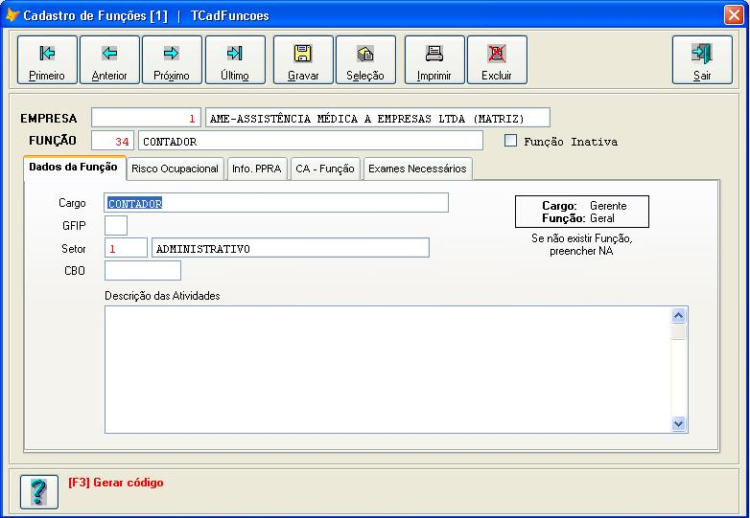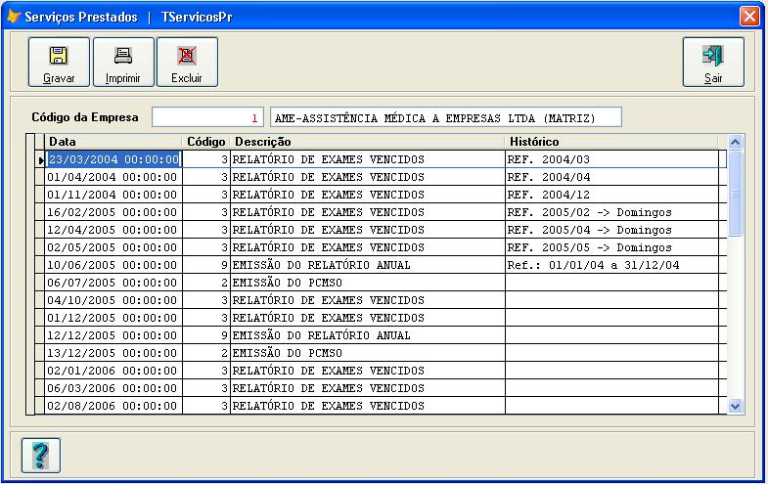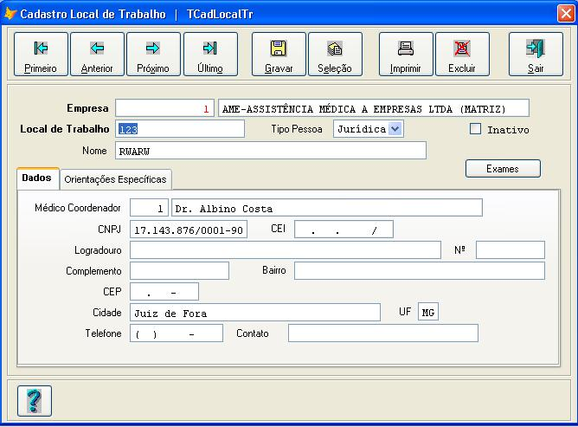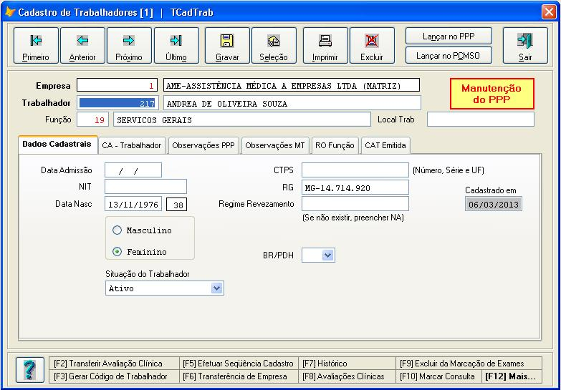

3. MENU DO SISTEMA

